

Název školy: Střední průmyslová škola, Ostrava - Vítkovice, příspěvková organizace

Autor: Mgr. Vanda Malurová
Datum: 26. srpna 2012
Název: VY_32_INOVACE_6.2.19
Číslo projektu: CZ.1.07/1.5.00/34.0125
Téma: Vznik Československa a jeho charakter – pracovní list

Anotace: Pracovní list byl vytvořen jako doplnění prezentace Vznik Československa a jeho charakter . Je určen žákům k zopakování a procvičení probraného učiva a k procvičení čtenářských dovedností. Obsahuje úkoly k tématu. Může nahradit zápis do sešitu.

Zdroje:
ČORNEJ P. a kol: Dějepis pro střední odborné školy. SPN, 2002. ISBN 80-7235164.
AUGUSTA, P., HONZÁK, F.: Československo 1918 – 1938. Albatros, 1992. ISBN 80-00-00311-2.
http://commons.wikimedia.org [cit 2012-08-05]

Testové úlohy a cvičení jsou autorsky vytvořeny přímo pro učební materiál.

Vznik Československa a jeho charakter – pracovní list

1. Proč se stal 28. říjen dnem vzniku samostatného československého státu?
.....................................................................................................................................................

2. Kdo byli „muži 28. října“? Vyjmenuj je.
....................................................................................................................................................
....................................................................................................................................................

3. Z uvedených jmen a pojmů vytvoř správné dvojice.

T. G. Masaryk ministr zahraničí
E. Beneš první předseda československé vlády
K. Kramář ministr financí
A. Rašín první prezident ČSR

4. K fotkám doplň jména politiků.

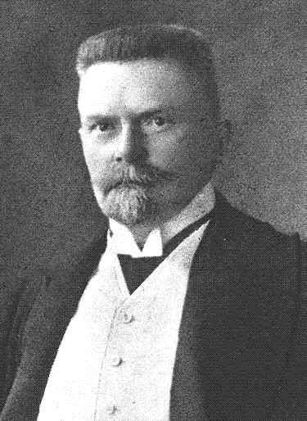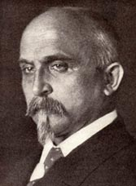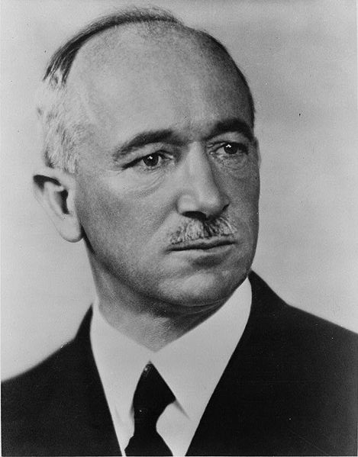

............................... ............................... ..................................

5. Napiš jméno autorů textu a hudby české státní hymny. Ve které hře poprvé zazněla?
.....................................................................................................................................................

6. Popiš střední státní znak ČSR.

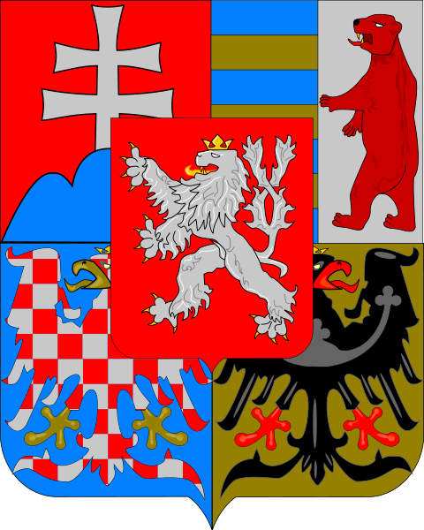

7. Která území byla po první světové válce součástí ČSR?
.......................................................................................................................................................

8. Seřaď národnosti, jejichž příslušníci žili v ČSR, od nejpočetnější.

Češi – Slováci – Maďaři – Poláci –Židé – Němci – Rusíni

9. Vysvětli pojem čechoslovakismus.
.......................................................................................................................................................

10. Označ, která z charakteristik měnové reformy z roku 1919 není správná. Měnová reforma znamenala:
a) znehodnocení úspor obyvatelstva
b) zavedení nové měny
c) zastavení rostoucí inflace

11. Ve kterém roce byla uzavřena Malá dohoda? Které státy ji tvořily a co bylo jejím cílem?
.....................................................................................................................................................

11. Urči, kdo jsem.
Byl jsem významným českým politikem na přelomu 19. a 20. století. Spolu s T. G. Masarykem jsem založil realistické hnutí. Byl jsem pro politické sbližování s Ruskem a Polskem. Za první světové války jsem působil v domácím odboji, v roce 1915 jsem byl zatčen a odsouzen k trestu smrti. Po nástupu nového císaře byl můj trest snížen. Po válce jsem byl předsedou Národního výboru a prvním předsedou vlády Československé republiky.
..........................................

